# 1.Macroprocesos:

|  |  |  |  |
| --- | --- | --- | --- |
| **Tipo de Aplicación** | **Usuario** | **MacroProceso** | **Descripción** |
| Móvil | Alumno | Gestionar Ciclo | Reserva de matrícula, consultar nota , realizar reclamos. |
| Web | Profesor | Gestión de cursos | Planificar curso , cargar materiales, programar valuaciones, asistencia, cargar notas , atender reclamos. |
| Escritorio | Administrativo | Gestión de Matricula | Programa matriculas por orden de mérito. |
| Escritorio | Administrativo | Planificación de un ciclo | Aulas ,horarios , vacantes ,profesores por curso |

# 2.Casos de Uso para los tipos de usuario:

|  |  |  |
| --- | --- | --- |
| **Usuario** | **Caso de Uso** | **DESCRIPCIÓN** |
| Alumno | Consultar Notas | Este caso de uso permite al alumno consultar las notas de un curso en especifico |
| Alumno | Realizar Matricula | Este caso de uso permite al alumno registrarse en un periodo académico |
| Alumno | Realizar reclamos | Este caso de uso permite al alumno realizar reclamo en una nota de una prueba de un curso en especifico |
| Profesor | Manejo de Asistencia | Permite al Profesor tomar asistencia de los alumnos durante la clase |
| Profesor | Registrar Notas | Permite al Profesor registrar las notas de las pruebas en el curso el cual enseña |
| Profesor | Modificación de Notas | Permite al Profesor modificar una nota ya subida en caso de que el reclamo del alumno haya procedido |
| Administrativo | Mantenimiento de Matricula | Permite visualizar las matrículas ya sea reservadas o no, eliminar matriculas |
| Administrativo | Verificar pago de matricula | Permite al administrador verificar el pago de las matriculas |
| Administrativo | Gestión de cursos | Permite al administrador gestionar los cursos en un periodo académico |

# 3.Documentación de casos de uso:

|  |  |
| --- | --- |
| **Caso de Uso** | Registrar notas |
| **Descripción** | Permite al Profesor registrar las notas de las pruebas en el curso el cual enseña |
| **Actor** | Profesor |
| **Pre Condiciones** | El profesor debe haber sido registrado y validado en el sistema |
| **Flujo Básico** | 1. El usuario ingresa al sistema 2. El sistema muestra una interfaz para visualizar los datos de los alumnos matriculados en su aula 3. El usuario ingresa las notas de los alumnos a travez de una interfaz 4. El usuario comprueba que los datos han sido registrados correctamente con un mensaje que da el sistema 5. Fin de caso de uso |
| **Flujos Alternativos** | Flujo Alternativo 1:   1. El sistema comprueba la validez del dato buscado , si el dato no es correcto , saldrá un mensaje de error para el usuario |
| **Escenarios Claves** | No aplica |
| **Post Condiciones** | El usuario ha registrado las notas correspondientes del alumno |
| **Puntos de extensión** | No aplica |
| **Requerimientos especiales** | Inicio de sesión desde la web |
| **Información adicional** | No aplica. |
| **Requerimientos Relacionados** | Se necesita una interfaz que permita al docente registrar las notas de los alumnos |

## Interfaz-Registrar Notas:

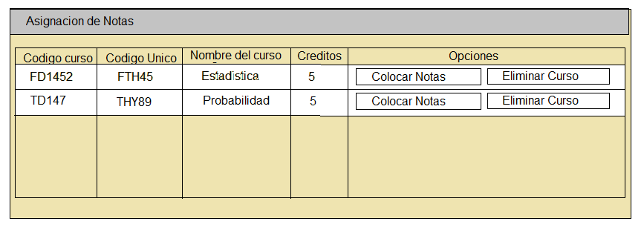

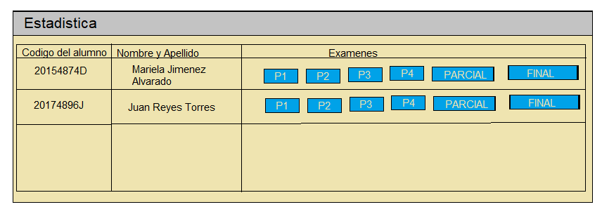

## Diagrama de Secuencia-Registrar Nota

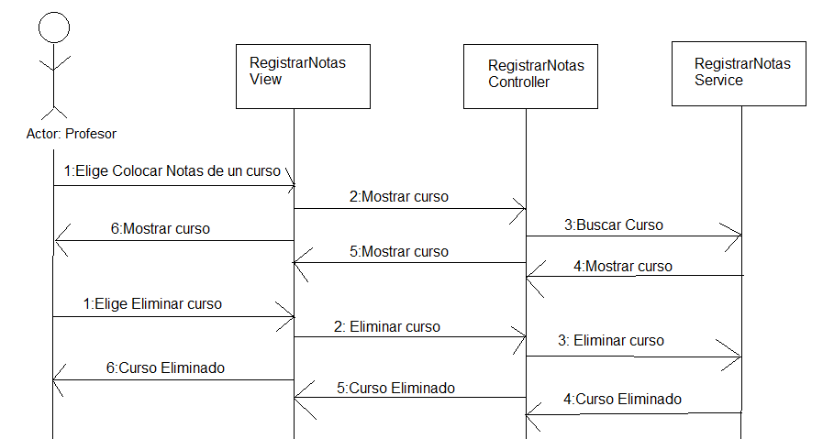

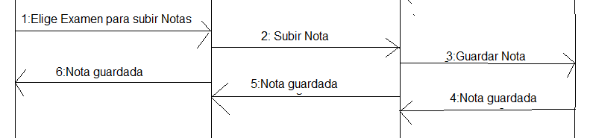

|  |  |
| --- | --- |
| **Caso de Uso** | Mantenimiento de Matricula |
| **Descripción** | Permite das mantenimiento a las matriculas realizadas |
| **Actor** | Administrador |
| **Pre Condiciones** | El usuario debe haber sido registrado y validado en el sistema |
| **Flujo Básico** | 1. El Administrador ingresa al sistema 2. El sistema muestra una interfaz para visualizar los datos de los alumnos matriculados 3. El administrador realiza la búsqueda, ingreso, actualización y eliminación del alumno matriculado 4. El administrativo comprueba que los datos han sido tratados correctamente y visualizados en la interfaz |
| **Flujos Alternativos** | Flujo Alternativo 1:  1.El Sistema comprueba que los datos han sido tratados correctamente, si el dato no es correcto, saldrá un mensaje de error para el usuario |
| **Escenarios Claves** | No aplica |
| **Post Condiciones** | El administrador ha registrado la matricula |
| **Puntos de extensión** | No aplica |
| **Requerimientos especiales** | Inicio de sesión desde Escritorio |
| **Información adicional** | No aplica. |
| **Requerimientos Relacionados** | Se necesita una interfaz que permita al administrador registrar, modificar o eliminar las matrículas de los alumnos |

## Interfaz-Mantenimiento matricula

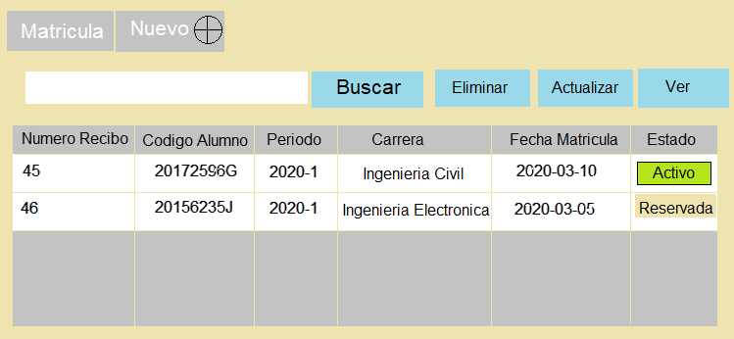

|  |  |
| --- | --- |
| **Caso de Uso** | Consultar notas |
| **Descripción** | Este caso de uso permite al alumno consultar las notas de un curso en especifico |
| **Actor** | Alumno |
| **Pre Condiciones** | El usuario debe haber sido registrado y validado en el sistema |
| **Flujo Básico** | 1. El Alumno ingresa al sistema. 2. El sistema muestra una interfaz para visualizar los cursos que lleva el alumno en el ciclo académico. 3. El alumno realiza la búsqueda de sus notas de un curso en específico a través de una interfaz 4. El alumno comprueba que los datos han sido buscados correctamente con un mensaje 5. Fin de caso de uso |
| **Flujos Alternativos** | Flujo Alternativo 1:  1.El alumno puede realizar un reclamo en el botón presentar reclamo |
| **Escenarios Claves** | No aplica |
| **Post Condiciones** | No aplica |
| **Puntos de extensión** | No aplica |
| **Requerimientos especiales** | Inicio de sesión desde el Movil |
| **Información adicional** | No aplica. |
| **Requerimientos Relacionados** | Se necesita una interfaz que permita a los alumnos consultar las notas desde su celular |

## Interfaz-Consultar Notas

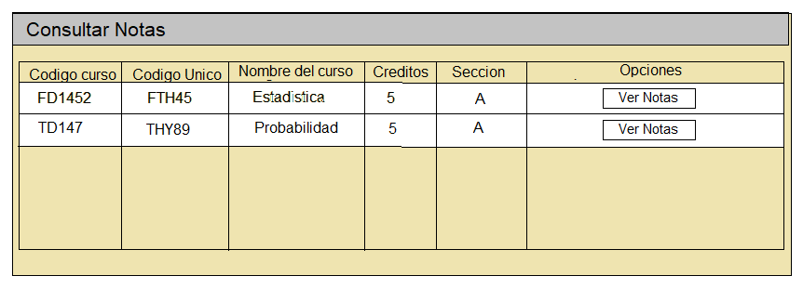

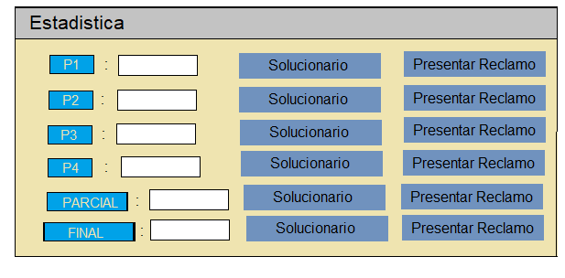

## Diagrama de Secuencia-Consultar Nota:

